Муниципальное бюджетное дошкольное образовательное учреждение
«Детский сад общеразвивающего вида № 48 «Ручеёк»
_________________________________________________________
658222, Алтайский край, г. Рубцовск, ул. Северная,18,
тел. 6-17-44,detsadik48@yandex.ru

Практикум для родителей
«Сенсорное развитие ребенка-способ познания окружающего мира».

Педагог-психолог: Матвиенко А. И.

Апрель 2018 г.

Практикум для родителей
«Сенсорное развитие ребенка-способ познания окружающего мира».
Цель: обогащение родительских представлений об умственном развитии детей младшего дошкольного возраста через организацию сенсорных игр.
Задачи:
- ознакомить родителей с особенностями сенсорного развития детей раннего возраста;
- обогатить педагогический опыт родителей.
Место проведения: музыкальный зал.
Необходимые материалы: воздушные шарики, поднос, манная крупа, кисточки, губка, камешки, бутылочки, прищепки, пуговицы, фасоль, гречка, пшено, мука, монетки, клавиатура и т. д..
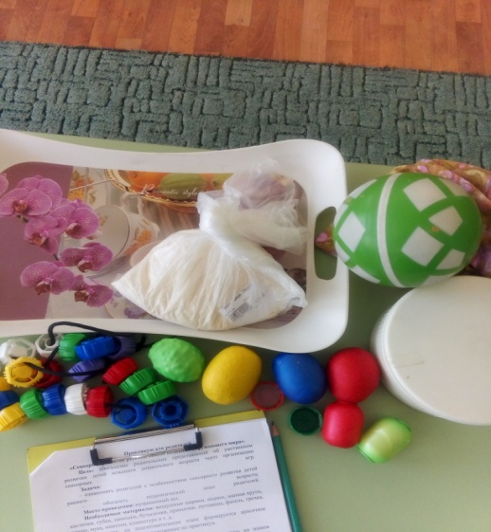

Примечание: на подготовительном этапе формируется красочное объявление для родителей, приглашающее на практикум.
Здравствуйте, уважаемые родители! Я рада вас видеть на нашем практикуме. Для того чтобы наше общение и взаимодействие было эффективным, я предлагаю познакомиться.
Игра «Приветствие» Пусть каждый из вас представиться, и назовет что-то, что он любит. Данное существительное должно начинаться с той же буквы, что и имя этого участника. Например, участник по имени Татьяна может сказать: «Меня зовут Татьяна , и я люблю танцевать».
Игра «Ящик ощущений» участникам необходимо узнать на ощупь, что находится в «ящике ощущений» (предлагается ощупать предмет и высказать свое предположение об объекте)
Сейчас вы попали в затруднительное положение, такое бывает часто, когда встречаешься с неизвестным предметом. Так и ребенок с рождения окружает огромное количество предметов и явлений, которые обладают самыми разнообразными свойствами и качествами. Для того, чтобы облегчить и ускорить процесс формирования представлений об окружающем мире, необходимо развивать сенсорику.
Что значит сенсорное развитие? (родители отвечают)
Сенсорное развитие ребенка – это развитие его восприятия и формирование представлений о внешних свойствах предметов: их форме, цвете, величине, положении в пространстве, а также запахе, вкусе и т. п.
Значение сенсорного развития в раннем и дошкольном детстве трудно переоценить. Именно этот возраст наиболее благоприятен для совершенствования деятельности органов чувств, формировании сенсорных эталонов – цвет, форма, величина, накопления представлений об окружающем мире.
Важно, чтобы окружающий мир был обогащен развивающей предметной средой, подобраны игрушки, игровые пособия, стимулирующие зрительные, тактильные, обонятельные ощущения.
Если в детском возрасте не тренировать движения и не обогащать сенсорный опыт, то повзрослев, человек не будет обладать достаточной пластичностью ума, чтобы уметь легко приспосабливаться к различным обстоятельствам. При этом развивается чувствительность рук, активизируется внимание. К тому же подвижность пальцев рук тесно связана с развитием речи. Активизировать речевое развитие можно лепкой из пластилина, теста, играми с предметами-заменителями: спички, счетные палочки, прищепками. Например: начав выкладывать из палочек заборчик, предложите ребенку его в правильной цветовой последовательности и т. д.
Ребенок осваивает окружающий мир с помощью органов чувств, а особенно через тактильную чувствительность пальчиков и ладошек. Посмотрите что я вам принесла. У меня есть кусочек меха, листок наждачной бумаги, шишка, грецкий орех, ребристый карандаш, гладкий камешек. Рассмотрите, потрогайте, опишите их (родители выполняют).
Например: мех- мягкий, пушистый, а камешек- гладкий, холодный. Попробуйте поиграть в такую игру с ребенком.
Детские игры очень разнообразны.
С чем ассоциируется у вас слово «детство»? (родители отвечают).
У меня слово «детство» вызывает очень много воспоминаний о песочнице. Именно в песочнице строится первый дом, сажается дерево и т. д. Как вы думаете, почему дети любят играть в песок? (ответы родителей). Да песок помогает расслабиться, он завораживает ребенка своей податливостью, способностью принимать любые формы: быть сухим, легким и ускользающим или влажным, плотным и пластичным.
Создать свою песочницу можно и дома, насыпав на поднос особый белый «песок»- манную крупу. Можно насыпать горкой или разровнять. Пусть ребенок «пройдется» по крупе пальчиками: сначала большим потом указательным, средним, безымянным и мизинчиком. Порисовать пальчиком, палочкой или кисточкой и лучше двумя руками одновременно. Затем попробуйте вместе нарисовать какие-нибудь предметы (забор, дождик, волны), буквы. Такое рисование способствует развитию не только мелкой моторики рук, но и массажирует пальчики малыша. И плюс ко всему развитие фантазии и воображения.
А чем можно наполнить «сухой» бассейн? (ответы родителей)
Наполните не глубокую миску фасолью, спрячьте в ней шарики или бусинки. И предложите собрать все бусинки. Содержимое «сухого» бассейна можно заменить крышками от пластиковых бутылок.
Игра «Рисунок». Подберите разноцветные крышки от пластиковых бутылок. Сначала выложите рисунок сами, затем попросите малыша сделать то же самостоятельно. После того, как ребенок научится выполнять задание без вашей помощи, предложите ему придумывать свои варианты рисунков. В таких играх мы закрепляем формирование сенсорного эталона – цвет, форма.
Игра «Шагаем в пробках». Не стоит далеко убирать пробки, они могут помочь нам еще и в развитии мелкой моторики и координации пальцев рук. Предлагаю устроить «лыжную эстафету». Две пробки от пластиковых бутылок кладем на столе резьбой вверх. Это — «лыжи». Указательный и средний пальцы встают в них, как ноги. Двигаемся на «лыжах», делая по шагу на каждый ударный слог.
Мы едем на лыжах, мы мчимся с горы,
Мы любим забавы холодной зимы.
А если забыли стихотворение про «лыжи», тогда вспомним всем известное… Какое? Ну, конечно!
Мишка косолапый, по лесу идёт…
Здорово, если малыш будет не только «шагать» с пробками на пальчиках, но и сопровождать свою ходьбу любимыми стихотворениями.
Можно также использовать капсулы от киндер-сюрприза, их наполняем различными наполнителями (рис, горох, фасоль), обклеиваем наклейками складываем их в небольшой глубокий пластиковый контейнер, на дно можно спрятать игрушки от киндер-сюрприза.
Главная ценность этого пособия в том, что малыш не боится что-то сломать, потерять.
Игровая клавиатура
Все дети любят различные кнопочки. Можно из старой компьютерной клавиатуры сделать – игровую (для развития сенсорики).
Вырезаем из цветной бумаги треугольники, квадратики, круги и овалы. Приклеиваем их на кнопочки. Просим малыша найти желтый круг, красный квадратик, оранжевый треугольник и т.д. Игра развивает внимание и помогает изучить геометрические фигуры. Вместо фигур можно приклеить картинки животных, фруктов, овощей.
Уважаемые родители, сейчас я Вам предлагаю заняться творчеством и сделать своими руками развивающие пособия направленные на сенсорное развитие наших детей. Попробуем сделать "Сенсорные шарики".
У меня есть воздушные шарики основных цветов: красный, желтый, зеленый, синий. В красный шарик насыпаем фасоли, в синий гречневой крупы, в желтый- пшена, в зеленый- крахмал. Завязываем узелок и игрушка готова. Их вы можете забрать домой. Яркие шарики привлекают внимание ребенка, при разминании они мягко массируют ладошки малыша.
А дома вы можете также сделать Сенсорную коробку
По сути, сенсорная коробка - это емкость с наполнителем, предназначенная для игры. Наполнителем могут быть любые предметы, природные материалы и даже продукты, которые не опасны для ребенка. Емкость помогает держать эти материалы в одном месте.
Только не забывайте о технике безопасности: при «общении» ребенка с мелкими предметами будьте всегда рядом. Познавая окружающий мир, ребенок многое пробует на вкус. К сожалению, встречаются случаи попадания мелких предметов в дыхательные пути или пищеварительную систему. Поэтому так важно присутствие взрослого во время игр ребенка с мелкими или сыпучими материалами.
Наш практикум подошел к концу. Спасибо вам за активное участие! Добра, любви и света вам и вашим деткам!

